PREENTREGA | FE | Plazo max devolucion | FD
2º |  |  | 209

APELLIDO Y NOMBRE | COMISION | CALIFICACION
MAXIMILIANO DRAGO | 84775 | OPTIMO
https://github.com/maxdrag0/goleo.git | REPOSITORIO
https://maxdrag0.github.io/goleo/ | GITHUB PAGES

COMENTARIOS
Tu repositorio se ve muy bien los commits son claros Tambien activaste correctamente github pages tu sitio se puede ver sin problemas

Revisa el orden de carpetas y nombres

Completa el contenido del resto de los html puede ser con contenido de relleno

Bootstrap esta bien linkeado, teniendo tu css siempre debajo del de bootstrap para poder aplicar tus estilos, el script esta bien linkeado al
final del body. Pudiste incluir componentes, clases genial!!

Trabajo con flex propio correcto y adecuado al contenido

Se puede optimizar el uso de position

Box model agrega espacios ayudando a la distribucion de elementos

Tu sitio se adapta bien en diferentes tamaños de dispositivos, a traves de los breakpoints de bootstrap, y tus media queries

Muchas gracias por tu trabajo

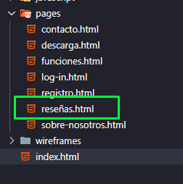
Cuidado los nombres no deben tener caracteres especiales como ñ
Se modificó el html a opiniones para no utilizar caracteres especiales✅

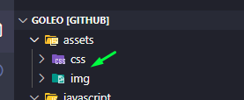
la carpeta css no debe estar dentro de la carpeta assets, esta carpeta es para recursos del proyecto como imagenes, video, tipografia
Se movió la carpeta css a la carpeta raíz para así separarla de assets✅

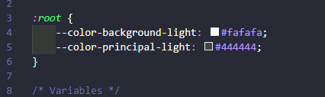
te recomiendo no usar variables desde la raiz ya que deberas aplicar variables desde el preprocesador
Con la implementación de sass las variables pasaron al archivo _variables.scss✅
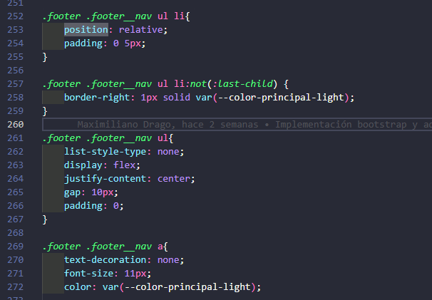
no veo necesidad al relative, ya que no cambia de lugar con top left bottom o right ni tampoco sirve de referencia a algun hijo absolute
Se eliminó la implementación de ese position ✅

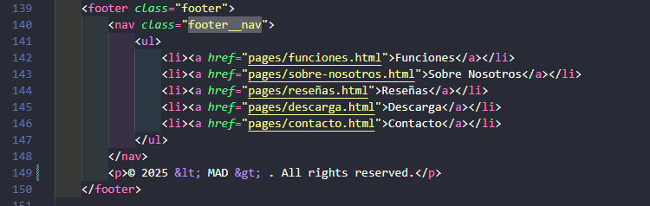
tene en cuenta que la etiqueta nav se aplica una sola vez por html, para un menu de navegacion secundario no podes reemplazar el nav por section o div
Se cambió la etiqueta nav del footer por un div ✅

—----------------

